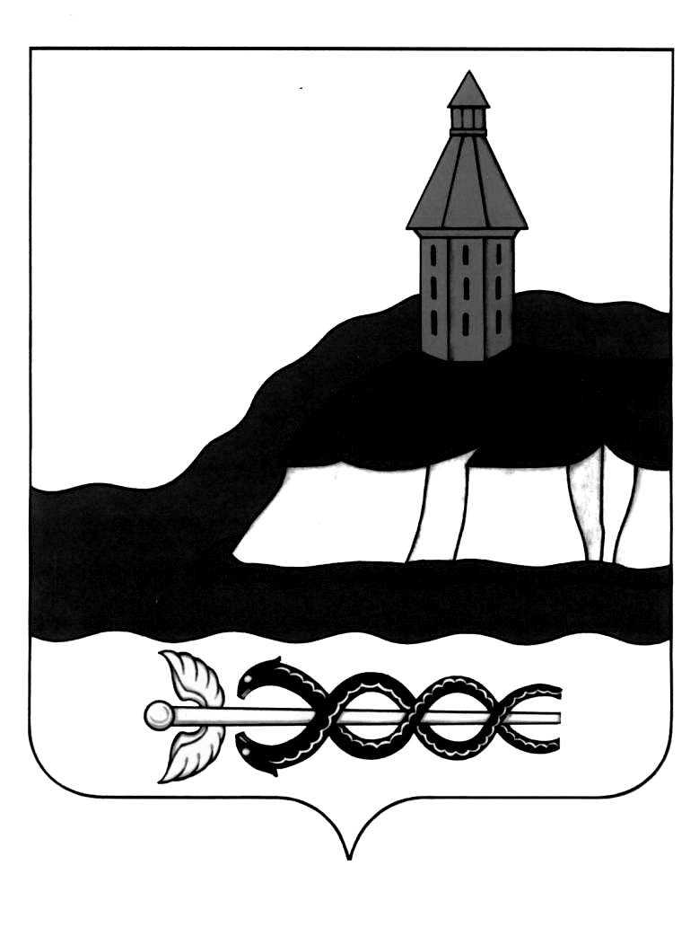

КОНТРОЛЬНО-СЧЕТНАЯ ПАЛАТА
КАЛАЧЕЕВСКОГО МУНИЦИПАЛЬНОГО РАЙОНА
ВОРОНЕЖСКОЙ ОБЛАСТИ

397600, Воронежская обл., г.Калач, пл.Ленина,12
Тел.8-47363-26-2-51

ЗАКЛЮЧЕНИЕ
по результатам внешней проверки годового отчёта об исполнении бюджета
Советского сельского поселения Калачеевского муниципального района
Воронежской области за 2022 год

№ 5 от 14.03.2023 г. г. Калач

Внешняя проверка годового отчёта об исполнении бюджета Советского сельского поселения Калачеевского муниципального района Воронежской области (далее Советское сельское поселение) за 2022 год проведена на основании ст.ст. 157, 264.4 Бюджетного кодекса Российской Федерации, ст. 8 Положения о Контрольно-счетной палате Калачеевского муниципального района Воронежской области, утвержденного Советом народных депутатов Калачеевского муниципального района Воронежской области 20.04.2022 №181, по документам, представленным администрацией Советского сельского поселения в срок, установленный статьей 63 Положения о бюджетном процессе в Советском сельском поселении. Настоящее заключение подготовлено в соответствии с регламентом проведения внешней проверки годового отчёта об исполнении местного бюджета. В ходе внешней проверки проанализированы нормативные правовые акты, регулирующие бюджетный процесс в муниципальном образовании, в том числе по формированию и исполнению местного бюджета в анализируемом периоде, а также годовая бюджетная отчётность главного распорядителя.

Внешняя проверка годового отчёта об исполнении бюджета
Советского сельского поселения за 2022 год

Заключение на годовой отчет об исполнении бюджета Советского сельского поселения подготовлено на основе годовой бюджетной отчетности. Порядок проведения внешней проверки годового отчета об исполнении местного бюджета Советском сельском поселении Калачеевского муниципального района, утвержденного решением Совета народных депутатов Советского сельского поселения Калачеевского муниципального района Воронежской области от 13.05.2019 года №137.
Внешняя проверка проведена в соответствии с требованиями Бюджетного кодекса Российской федерации, Федерального закона Российской Федерации от 07.02.2011г. №6-ФЗ «Об общих принципах организации и деятельности контрольно-счетных органов субъектов Российской Федерации и муниципальных образований» и включает перечень материалов, необходимых для проведения внешней проверки.
Проведённая в соответствии с требованиями ст.264.5 Бюджетного кодекса Российской Федерации внешняя проверка годовой бюджетной отчетности показала следующее: Советским сельским поселением, бюджетная отчетность по составу представлена в полном объеме. Показатели, отраженные в формах бюджетной отчетности соответствуют данным проекта решения Совета народных депутатов Советского сельского поселения Калачеевского муниципального района Воронежской области «Об утверждении проекта отчета об исполнении бюджета Советского сельского поселения Калачеевского муниципального района за 2022 год», плановые показатели соответствуют данным решения №102 от 29.12.2022 года «О бюджете Советского сельского поселения Калачеевского муниципального района на 2022 год и плановый период 2023 и 2024 годов».
Составление бюджетной отчетности регламентировано Инструкцией о порядке составления и представления годовой, квартальной и месячной отчетности об исполнении бюджетов бюджетной системы Российской Федерации, утвержденной приказом Минфина России от 28.12.2010 №191н (с изменениями на 09.12.2022 года № 186н), а бухгалтерской отчетности государственных бюджетных и автономных учреждений – Инструкцией о порядке составления, предоставления годовой, квартальной бухгалтерской отчетности государственных (муниципальных) бюджетных и автономных учреждений, утв. приказом Минфина России от 25.03.2011 №33н (с изменениями на 01.12.2022г. № 183н).

Организация бюджетного процесса в Советском сельском поселении

Бюджетный процесс в Советском сельском поселении основывался на положениях Бюджетного кодекса Российской Федерации, бюджетного законодательства Воронежской области, Устава сельского поселения, принятого решением Совета народных депутатов Советского сельского поселения Калачеевского муниципального района Воронежской области 30.01.2015 №202 (с изменениями и дополнениями), а также Положения о бюджетном процессе от 13.05.2019 №137 (с изменениями и дополнениями). Утверждение бюджета Советского сельского поселения на 2022 год обеспечено до начала финансового года. Основные характеристики бюджета и состав показателей, содержащиеся в решении о бюджете, соответствуют ст.184.1 Бюджетного кодекса Российской Федерации.
Решением Совета народных депутатов Советского сельского поселения Калачеевского муниципального района Воронежской области от 23.12.2021 года № 56 «О бюджете Советского сельского поселения Калачеевского муниципального района на 2022 год и на плановый период 2023 и 2024 годов» бюджет муниципального образования был утверждён:
по доходам – 3642,4 тыс.руб., по расходам в сумме 3642,4 тыс. руб.
В течение 2022 года изменения и дополнения в бюджет поселения вносились:
- решением № 71 от 11.03.2022 года;
- решением № 85 от 09.06.2022 года;
- решением № 91 от 14.09.2022 года;
- решением № 102 от 29.12.2022 года.
Изменения связаны с корректировкой налоговых и неналоговых доходов администраторами доходов и уточнением межбюджетных трансфертов, передаваемых из других бюджетов. Последняя корректировка параметров бюджета принята 29.12.2022 года. В результате внесения изменений и дополнений в бюджет (решение СНД от 29.12.2022г. №102) доходная часть бюджета по сравнению с первоначальными значениями увеличилась на 22,9% и составила 4477,1тыс. руб., расходная – на 20,9% и составила 4405,3 тыс. руб. Согласно представленному на проверку годовому отчёту об исполнении бюджета Советским сельским поселением, за 2022 год доходная часть бюджета исполнена в сумме 4481,5 тыс. руб. или 100,1% плана, расходные обязательства бюджета исполнены в сумме 4405,3 тыс. руб., или 100% от объёма годовых назначений.
Исполнение бюджета поселения осуществлялось на основе сводной бюджетной росписи по расходам бюджета и поступлениям из источников финансирования бюджета и соответствует ст. 217 Бюджетного кодекса Российской Федерации.

Анализ исполнения доходной части бюджета Советского сельского поселения

Доходы бюджета в 2022 году исполнены в сумме 4481,5 тыс. руб. и составили 100,1% утвержденных бюджетных назначений, выросли к уровню 2021 года на 841,8 тыс.руб. или на 23,1%. Налоговые и неналоговые доходы за 2022 год повысились на 95,2 тыс. руб. или на 17,9%, поступили в сумме 625,4 тыс. руб. и превысили плановые назначения на 0,7%. Безвозмездные поступления выросли к уровню 2021 года на 746,6 тыс. руб. или на 24% и поступили в сумме 3856,1 тыс. руб. или 100,0% уточненного плана.
Необходимо отметить, что доля собственных доходов бюджета в 2022 году составила 14,0% ( в 2021 году – 14,6%) в общей сумме доходов бюджета Советского сельского поселения и снизилась к уровню 2021 года на 0,6 процентных пункта, безвозмездные поступления составили 86%.
Динамика и структура исполнения доходной части бюджета Советского сельского поселения в 2022 году представлены в таблице № 1.
Таблица № 1
(тыс. руб.)
Наименование доходов | 2021 год факт | 2022 год
Наименование доходов | 2021 год факт | утвержден-  ный  план | уточнен-  ный план | Факти-чески  тыс. руб. | % к плану на год уточненному | % к плану на год утверж-  денному | % к 2021 году
ДОХОДЫ ВСЕГО | 3639,7 | 3642,4 | 4477,1 | 4481,5 | 100,1 | 123,0 | 123,1
НАЛОГОВЫЕ И НЕНАЛОГОВЫЕ ДОХОДЫ | 530,2 | 594,0 | 621,0 | 625,4 | 100,7 | 105,3 | 117,9
НАЛОГИ НА ПРИБЫЛЬ, ДОХОДЫ | 3,7 | 3,0 | 4,0 | 4,1 | 102,5 | 136,7 | 110,8
Налог на доходы физических лиц | 3,7 | 3,0 | 4,0 | 4,1 | 102,5 | 136,7 | 110,8
Единый сельхозналог | 39,6 | 41,0 | 71,0 | 71,1 | 100,1 | 173,4 | 179,5
НАЛОГИ НА ИМУЩЕСТВО | 444,1 | 513,0 | 508,8 | 513,0 | 100,8 | 100,0 | 115,5
Налог на имущество физических лиц | -2,1 | 12,0 | 11,5 | 11,8 | 102,6 | 98,3 | -
Земельный налог | 446,2 | 501,0 | 497,3 | 501,2 | 100,8 | 100,0 | 112,3
ГОСУДАРСТВЕННАЯ ПОШЛИНА | 0,5 | 1,0 | 0,6 | 0,6 | 100,0 | 60,0 | 120,0
НЕНАЛОГОВЫЕ ДОХОДЫ | 42,3 | 36,0 | 36,6 | 36,6 | 100,0 | 101,7 | 86,5
ДОХОДЫ ОТ ИСПОЛЬЗОВАНИЯ ИМУЩЕСТВА, НАХОДЯЩЕГОСЯ В ГОСУДАРСТВЕННОЙ И МУНИЦИПАЛЬНОЙ СОБСТВЕННОСТИ | 36,0 | 36,0 | 36,6 | 36,6 | 100,0 | 101,7 | 101,7
Штрафы, санкции, возмещение ущерба | 5,7 | 0 | 0 | 0 | - | - | -
БЕЗВОЗМЕЗДНЫЕ ПОСТУПЛЕНИЯ | 3109,5 | 3048,4 | 3856,1 | 3856,1 | 100,0 | 126,5 | 124,0
Дотации бюджетам бюджетной системы РФ | 1063,2 | 1185,9 | 1185,9 | 1185,9 | 100,0 | 100,0 | 111,5
Субвенции бюджетам поселений на осуществление первичного воинского учета на территориях, где отсутствуют военные комиссариаты | 90,6 | 93,5 | 99,0 | 99,0 | 100,0 | 105,9 | 109,3
Иные межбюджетные трансферты | 1798,2 | 303,9 | 2571,2 | 2571,2 | 100,0 | в 8,5 раза | 143,0
Межбюджетные трансферты, передаваемые бюджетам муниципальных образований на осуществление части полномочий по решению вопросов местного значения в соответствии с заключенными соглашениями | 280,0 | 303,9 | 333,4 | 333,4 | 100,0 | 109,7 | 119,1
Прочие межбюджетные трансферты, передаваемые бюджетам сельских поселений | 133,0 | 1465,1 | 2237,8 | 2237,8 | 100,0 | 152,7 | в 16,8 раза
ПРОЧИЕ БЕЗВОЗМЕЗДНЫЕ ПОСТУПЛЕНИЯ | 137,5 | 0 | 0 | 0 | - | - | -

Налоговые и неналоговые доходы исполнены в сумме 625,4 тыс. руб. или 100,7 % уточненного плана и 105,3% утвержденного бюджета.
Сумма поступлений в бюджет поселения налога на доходы физических лиц за 2022 год составила 4,1 тыс. руб. Исполнение по данному налогу относительно плана на год составило 102,5 %.
Поступление имущественных налогов увеличилось в 2022 году на 68,9 тыс. руб. или на 15,5% и составило 513,0 тыс. руб. или 100,8 % к плану.
Исполнение доходов по земельному налогу составило 501,2. или 100,8 % плановых назначений и увеличился к уровню 2021 года на 55,0 тыс. руб. или на 12,3%.
Недоимка по местным налогам на 01.01.2023 года составила 42,2 тыс. руб. и увеличилась за 2022 год на 32,5 тыс. руб. или в 4,4 раза.
Задолженность по налогу на имущество физических лиц в течение года увеличилась на 5,2 тыс.руб. и составила на 01.01.2023 года 6,3 тыс. руб.
Недоимка по земельному налогу на 01.01.2023 года составила 35,9 тыс. руб. и выросла за 2022 год на 27,3 тыс. руб. или в 4,2 раза.
Поступления государственной пошлины за 2022 год составили 0,6 тыс.руб.
Неналоговые доходы – составили 36,6 тыс. руб. и снизились к уровню 2021 года на 0,6 тыс. руб. В основном это доходы от использования имущества, находящегося в государственной и муниципальной собственности поступили в сумме 36,6 тыс. руб.
В условиях неравномерности социально-экономического развития муниципальных образований Воронежской области одним из инструментов государственного регулирования выступают межбюджетные трансферты из других бюджетов бюджетной системы Российской Федерации. В 2022 году безвозмездные поступления составили 86% от общего объёма доходов и исполнены в сумме 3856,1 тыс. руб. или на 100,0 % плановых назначений и выросли к уровню 2021 года на 24%, в структуре доходов уменьшились на 0,6 процентных пункта. Советскому сельскому поселению предоставлялись межбюджетные трансферты в форме дотации на выравнивание уровня бюджетной обеспеченности, субвенции на реализацию переданных государственных полномочий, субсидии от других бюджетов бюджетной системы Российской Федерации, иные межбюджетные трансферты. В бюджете Советского сельского поселения указанные средства учтены в полном объёме.

Исполнение расходной части бюджета Советского сельского поселения

Обязательства бюджета в 2022 году по расходам выполнены в сумме 4405,3 тыс. руб., или на 100,0% к плановым бюджетным назначениям. Исполнение бюджета муниципального образования по расходам осуществлялось в порядке, установленном поселением и в соответствии со ст.219 Бюджетного кодекса Российской Федерации.
Динамика и структура расходной части бюджета характеризуются данными таблицы № 2.

Таблица №2
(тыс. руб.)

Наименование | Факт  за 2021  год | 2022 год
Наименование | Факт  за 2021  год | утвержденный план | уточненный план | Фактически | % к плану уточн.на год | % к плану утвержд.на год | % к 2021 году
Общегосударственные вопросы | 1570,4 | 1751,5 | 1938,2 | 1938,2 | 100,0 | 110,6 | 123,4
Национальная оборона | 90,6 | 93,5 | 99,0 | 99,0 | 100,0 | 105,9 | 109,3
Национальная безопасность и правоохранительная деятельность | 4,0 | 0 | 6,6 | 6,6 | 100,0 | - | 165,0
Национальная экономика | 1130,8 | 1303,9 | 1641,8 | 1641,8 | 100,0 | 126,0 | 145,2
Жилищно-коммунальное хозяйство | 792,1 | 194,0 | 356,0 | 356,0 | 100,0 | 183,5 | 45,0
Охрана окружающей среды | 0 | 45,0 | 110,2 | 110,2 | 100,0 | в 2,4 раза | -
Культура, кинематография, средства массовой информации | 133,2 | 180,3 | 181,4 | 181,4 | 100,0 | 100,6 | 136,2
Социальная политика | 68,2 | 70,3 | 68,2 | 68,2 | 100,0 | 97,0 | 100,0
Обслуживание муниципального долга | 0,1 | 0 | 0 | 0 | - | - | -
Межбюджетные трансферты общего характера бюджетам муниципальных образований | 4,4 | 3,9 | 3,9 | 3,9 | 100,0 | 100,0 | 88,6
Итого | 3793,9 | 3642,4 | 4405,3 | 4405,3 | 100,0 | 120,9 | 116,1

Формирование расходных обязательств в Советском сельском поселении осуществляется на основе реестра расходных обязательств.
Бюджетные расходы по разделу «Общегосударственные вопросы» составили 1938,2 тыс. руб. или 100,0 % от плановых расходов и 110,6 первоначально утвержденного плана. К уровню 2021 года расходы выросли на 367,8 тыс. руб. или на 23,4%.
По разделу «Национальная оборона» расходы составили 99,0 тыс. руб., 100,0 % плановых назначений.
Расходы по разделу «Национальная безопасность и правоохранительная деятельность» составили 6,6 тыс. руб., что составляет 100,0% плановых назначений. К уровню 2021 года расходы выросли на 2,6 тыс. руб. или на 65%.
Расходные обязательства бюджета по разделу «Национальная экономика» исполнены в сумме 1641,8 тыс. руб., что составляет 100,0 % от плановых назначений на 2022 год и увеличились к уровню 2021 года на 511,0 тыс. руб. или на 45,2%.
Расходы по разделу «Жилищно-коммунальное хозяйство» снизились 436,1 тыс. руб. или на 45% и исполнены в сумме 356,0 тыс. руб., что на 83,5% выше утвержденного бюджета и составили 100,0% уточненного плана.
По разделу «Охрана окружающей среды» расходы составили 110,2 тыс. руб. или 100,0% от плановых назначений.
Бюджетные расходы по разделу «Культура, кинематография, средства массовой информации» составили 181,4 тыс. руб., 100,6% утвержденного бюджета и составили 100,0% от плановых расходов. К уровню 2021 года расходы по разделу выросли на 48,2 тыс. руб. или на 36,2%.
Расходы по разделу «Социальная политика» исполнены в сумме 68,2 тыс. руб., что составляет 100,0 % от плановых назначений на 2022 год.
Межбюджетные трансферты общего характера в 2022 году составили 3,9 тыс. руб. и снизились к уровню предыдущего года на 0,5 тыс. руб.

Исполнение расходов, предусмотренных муниципальными целевыми программами.

Бюджетом Советского сельского поселения в 2022 году предусмотрено финансирование одной муниципальной программы:
- муниципальная программа «Социально-экономическое развитие Советского сельского поселения Калачеевского муниципального района Воронежской области на 2020-2026 годы» - на мероприятие программы израсходовано 4405,3 тыс. рублей.
Согласно приложению №4 к проекту решения «Об утверждении проекта отчета об исполнении бюджета Советского сельского поселения за 2022 год» и представленных поселением сведений об исполнении мероприятий в рамках целевых программ расходы по состоянию на 31.12.2022 года составили 4405,3 тыс. рублей, процент исполнения плановых назначений (4405,3 тыс. рублей) – 100,0%.

Источники финансирования дефицита (профицита) бюджета Советского сельского поселения.

По данным отчета об исполнении бюджета по состоянию на 31.12.2022 года бюджет поселения исполнен с профицитом в размере -76,2 тыс. рублей. Остаток бюджетных средств по состоянию на 31.12.2021 года составил 232,7 тыс. рублей, по состоянию на 31.12.202 года – 308,8 тыс. рублей.
Структура источников финансирования профицита бюджета Советского сельского поселения представлена в таблице:
Таблица №3
тыс. рублей

Наименование показателя | План | Испол-  нено
Источники финансирования  дефицитов бюджетов - всего | -71,8 | -76,1
Изменение остатков средств | -71,8 | -76,1
Увеличение прочих остатков денежных средств бюджетов сельских поселений | -4477,1 | -4481,9
Уменьшение прочих остатков денежных средств бюджетов сельских поселений | 4405,3 | 4405,8

Заключение
Годовой отчет об исполнении бюджета Советского сельского поселения Калачеевского муниципального района за 2022 год, а также бюджетная отчетность за 2022 год предоставлены в Контрольно-счетную палату Калачеевского муниципального района в сроки, установленные ст. 264.4 Бюджетного кодекса РФ и статьей 63 Положения о бюджетном процессе в Советском сельском поселении Калачеевского муниципального района.
Проведенная в соответствии с требованиями ст.264,5 Бюджетного кодекса Российской Федерации внешняя проверка годового отчета показала следующие: Советским сельским поселением, годовой отчет об исполнении бюджета с документами, предусмотренными ст. 64 Положения о бюджетном процессе в Советском сельском поселении по составу представлен в полном объеме.
Контрольно-счетная палата отмечает, что при исполнении бюджета нормы бюджетного законодательства соблюдены. Причин отклонения отчета об исполнении бюджета Советского сельского поселения Калачеевского муниципального района за 2022 год Контрольно-счетная палата не усматривает.
Рекомендовать депутатам Советского сельского поселения Калачеевского муниципального района Воронежской области утвердить Отчет об исполнении бюджета Советского сельского поселения Калачеевского муниципального района за 2022 год.

И. о. председателя Контрольно-счетной палаты
Калачеевского муниципального района В.Г. Георгиевская

Главный эксперт Контрольно-счетной палаты
Калачеевского муниципального района Е.С. Шилова

Глава администрации Советского сельского
поселения Калачеевского муниципального района ______________С. В. Дубровин

